[CoAP协议及开源实现](http://blog.csdn.net/tulun/article/details/8869241)

标签： [开源](http://www.csdn.net/tag/%e5%bc%80%e6%ba%90)[物联网](http://www.csdn.net/tag/%e7%89%a9%e8%81%94%e7%bd%91)[通信](http://www.csdn.net/tag/%e9%80%9a%e4%bf%a1)

2013-04-30 11:35 19714人阅读 [评论](http://blog.csdn.net/tulun/article/details/8869241#comments)(0) [收藏](javascript:void(0);) [举报](http://blog.csdn.net/tulun/article/details/8869241#report)

http://static.blog.csdn.net/images/category_icon.jpg 分类：

开源

版权声明：本文为博主原创文章，未经博主允许不得转载。

1. CoAP协议的简单介绍

CoAP是一种面向网络的协议，采用了与HTTP类似的特征，核心内容为资源抽象、REST式交互以及可扩展的头选项等。这些关键特征使得因特网由简单的文档检索机制(World Wide Web)演进成为现在繁荣的应用平台(Web 2.0)。HTTP作为IETF 成功长期采用的标准，可以用较小的脚本程序来融合不同的资源和服务。它提供的互操作性正是物联网的关键讨论内容，从而HTTP 被推向设备层面。但是由于HTTP基于TCP传输协议，采用点对点的通信模型，不适合于推送通知服务，而且对于受限设备（如8-bit 微处理器）HTTP过于复杂。

CoAP协议基于REST 构架，REST 是指表述性状态转换架构，是互联网资源访问协议的一般性设计风格。为了克服HTTP对于受限环境的劣势，CoAP既考虑到数据报长度的最优化，又考虑到提供可靠通信。一方面，CoAP提供URI，REST 式的方法如GET，POST，PUT和DELETE，以及可以独立定义的头选项提供的可扩展性。另一方面，CoAP基于轻量级的UDP协议，并且允许IP多播。而组通信是物联网最重要的需求之一，比如说用于自动化应用中。为了弥补UDP传输的不可靠性，CoAP定义了带有重传机制的事务处理机制。并且提供资源发现机制，并带有资源描述。

CoAP协议不是盲目的压缩了HTTP协议，考虑到资源受限设备的低处理能力和低功耗限制，CoAP重新设计了HTTP的部分功能以适应设备的约束条件。另外，为了使协议适应物联网和M2M 应用，CoAP协议改进了一些机制，同时增加了一些功能。图1 显示了HTTP和CoAP的协议栈。CoAP和HTTP在传输层有明显的区别。HTTP协议的传输层采用了TCP协议，而CoAP协议的传输层使用UDP协议，开销明显降低，并支持多播。

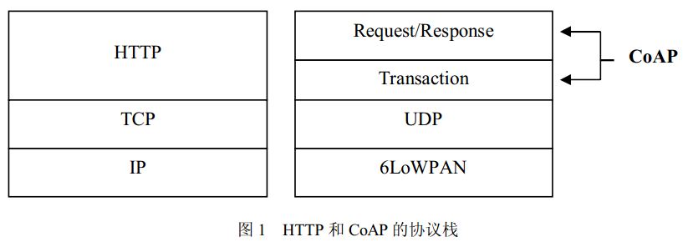

CoAP协议采用了双层的结构。事务层(Transaction layer)处理节点间的信息交换，同时，也提供对多播和拥塞控制的支持。请求/响应层(Request/Response layer)用以传输对资源进行操作的请求和相应信息。CoAP协议的REST 构架基于该层的通信，REST请求附在一个CON 或者NON消息上，而REST响应附在匹配的ACK消息上。CoAP的双层处理方式，使得CoAP没有采用TCP协议，也可以提供可靠的传输机制。利用默认的定时器和指数增长的重传间隔时间实现 CON消息的重传，直到接收方发出确认消息。另外，CoAP的双层处理方式支持异步通信，这是物联网和M2M应用的关键需求之一。

2. 开源实现

维基百科：<http://en.wikipedia.org/wiki/Constrained_Application_Protocol>

其中两个开源版本：libcoap（C语言实现）和Californium（java语言实现），比较实用。

3.相关论文

《CoAP协议分析及应用场景设计》《基于CoAP的智能家居功耗监控系统的通信机制设计与实现》

介绍CoAP协议、应用场景、实现方案等等。

4.CoAP协议内容

其中比较重要的有：

draft-ietf-core-block-10：介绍块传输

draft-ietf-core-coap-14：CoAP协议的核心内容

draft-ietf-core-link-format-14：介绍link format

draft-ietf-core-observe-14：介绍观察者模式的实现